
TRIBUNAL REGIONAL FEDERAL DA 1ª REGIÃO

ATA
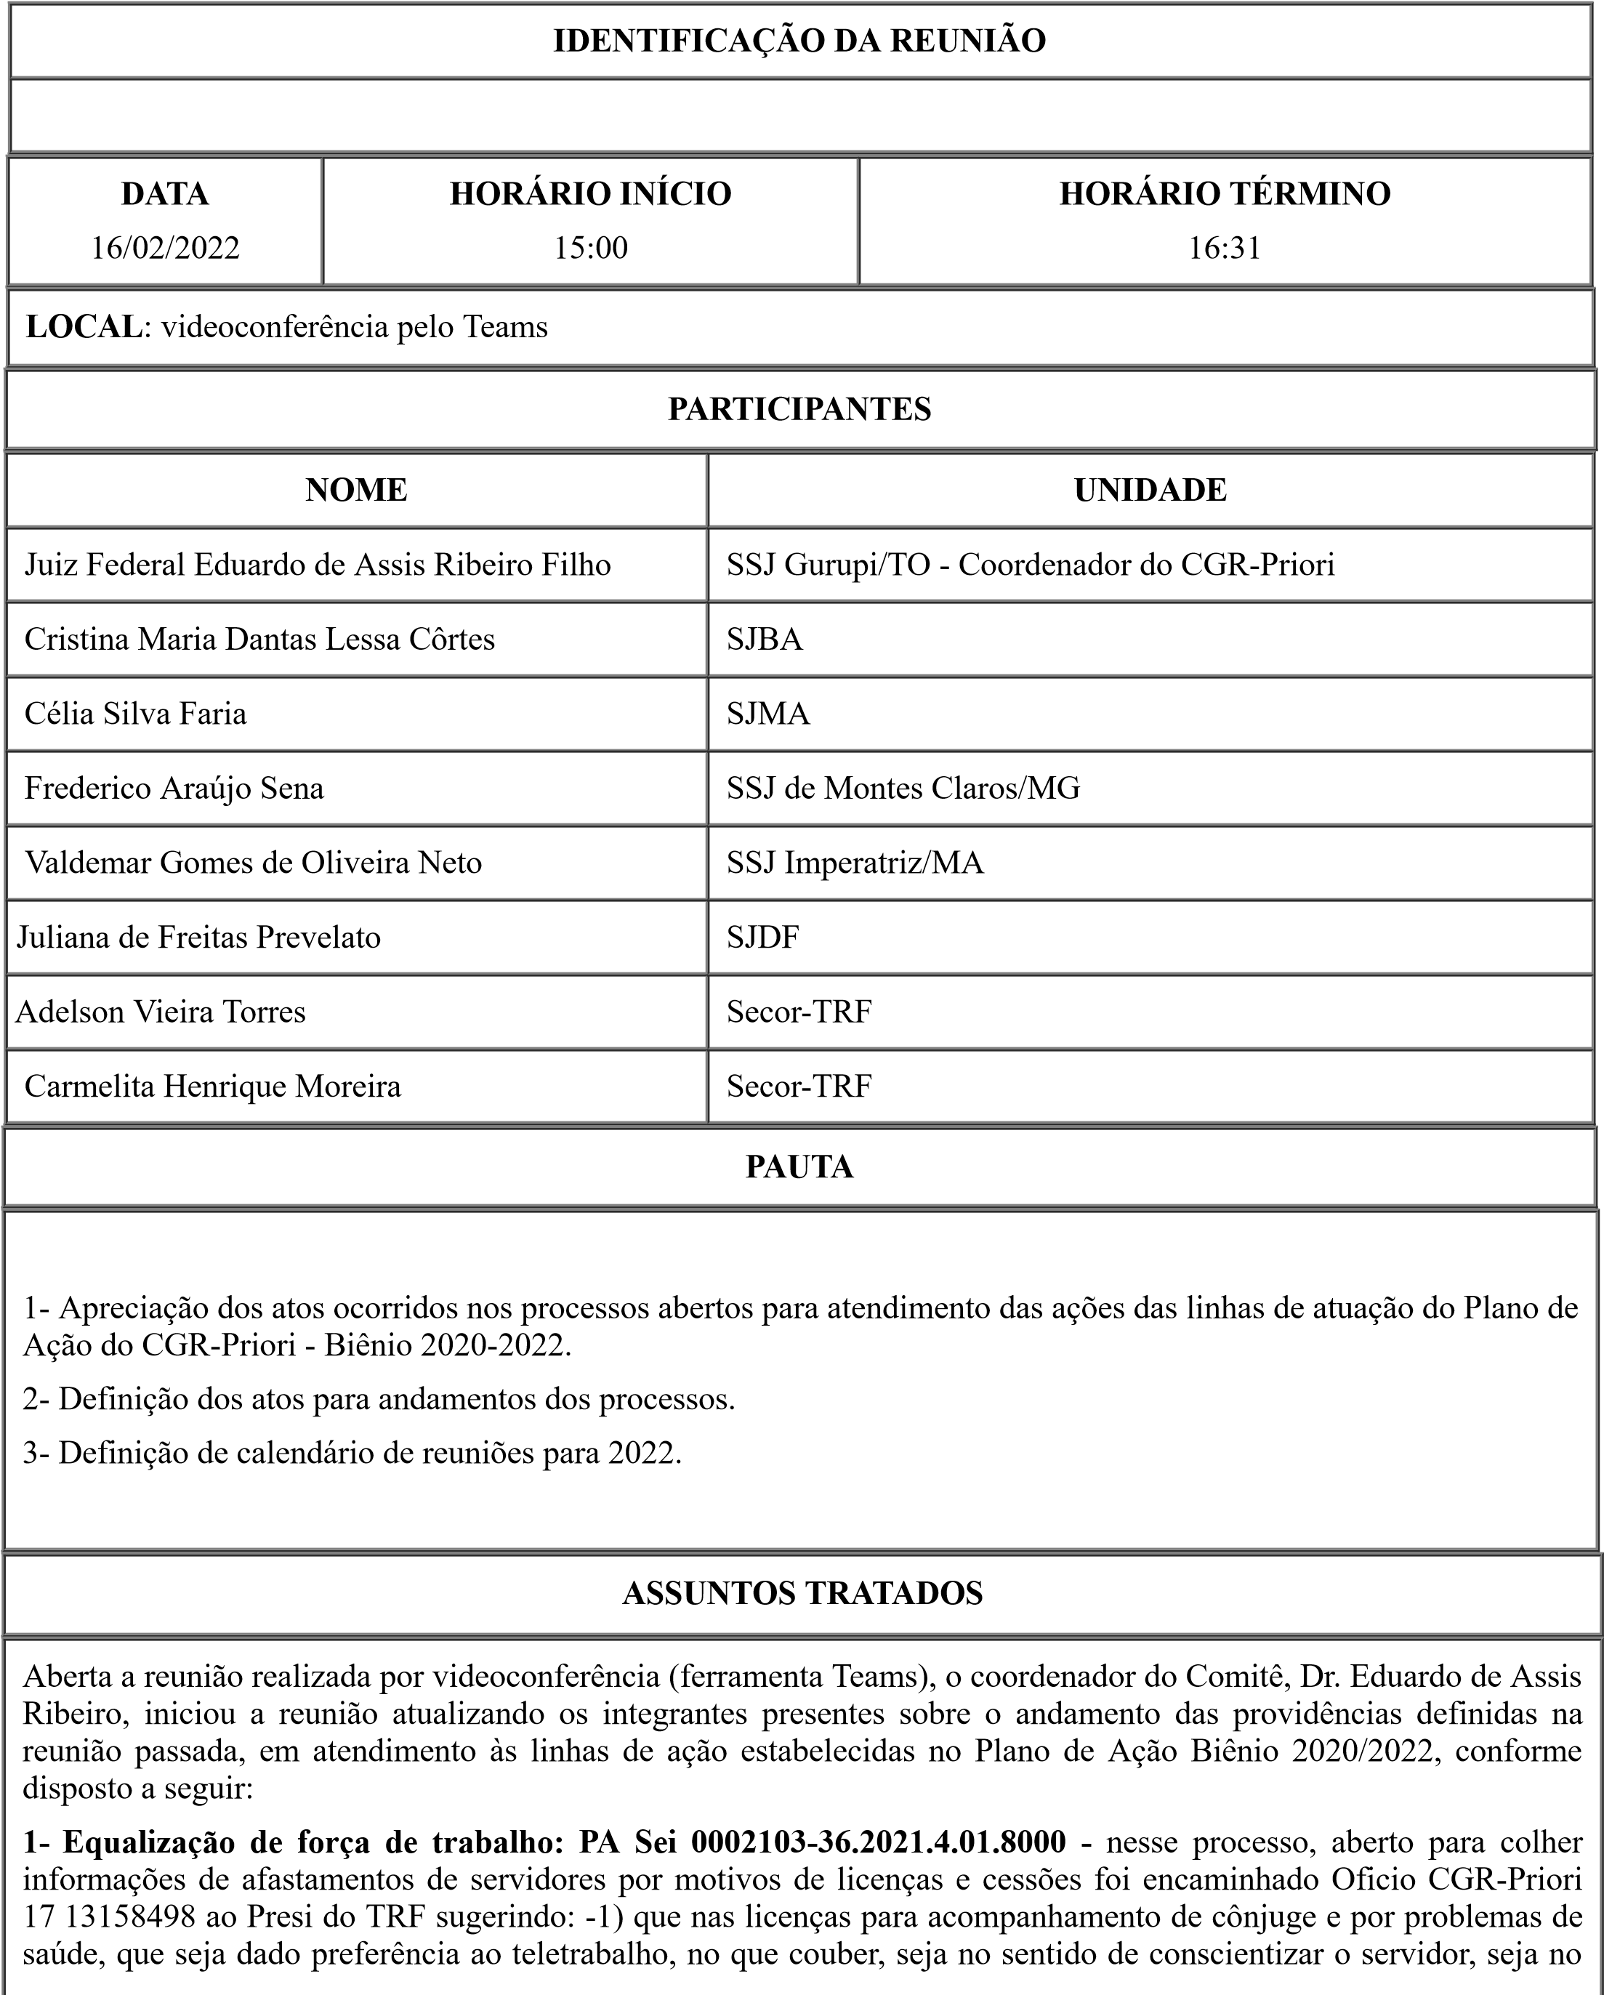
sentido de modificação de normas para que seja adequada a essa nova realidade; -2) que seja verificada a possibilidade de constar na regulamentação do Juízo 100% Digital a previsão do teletrabalho para os casos de licenças para acompanhamento de cônjuge e para tratamento de saúde; -3) que na remoção de servidores, seja oferecido cargo de livre nomeação, e, se não houver disponibilidade de cargo nessa condição, que a recomposição do cargo seja colocada em lista de preferência, criada para esse fim: A Resposta da Administração foi que: -1) há expressa previsão na norma regulamentar, que prioriza a concessão do teletrabalho àqueles servidores que estiverem em licença para acompanhar cônjuge e queiram, voluntariamente, aderir a esse regime de trabalho e quanto à remoção por motivo de saúde, ainda que não esteja expressamente abrangida pela norma acima, certo que, havendo interesse do servidor, será priorizada a concessão do teletrabalho; -2) Essa mesma norma se aplica, por certo, aos servidores que estejam lotados em unidades que disponibilizam o "Juízo 100% Digital" instituído pela Resolução PRESI n. 24/2021 (13346301). Em relação ao item 3 não houve resposta da Administração e quanto a esse ponto foi decidido sugerir a alteração das Resolução 22/2017 e da 39/2016 e para apresentar proposta de alteração designada como relatora a Servidora Célia Silva Faria.
- Equalização de força de trabalho - PA Sei 0026664-32.2018.4.01.8000 - nesse processo aberto para levantamento de informações sobre reestruturação de funções e cargos em comissão ocorridas e em andamento, nos termos da Resolução Presi 24/2015, foi encaminhou Ofício CGR-Priori 10 (12386726): -1) solicitando estudo de modelo de reformulação de estrutura de vara no sentido de implantação de secretaria única para varas com mesma competência em localidades com mais de uma unidade da Justiça Federal, considerando o modelo implementado pela Seção Judiciária do DF; -2) sugerindo o aumento do percentual para trabalho remoto para no mínimo 80%, estendendo aos servidores que exercem função de chefia, como a de supervisor. Sobre o item 1 ainda não houve manifestação, apesar do Despacho Diges 12545708 encaminhando a demanda à Secge. A respeito do item 2 o pleito do Comitê não foi acolhido, visto que o normativo sobre trabalho remoto foi estabelecido com percentual diferenciado, atingindo em alguns casos 70%. Nesse mesmo processo, em atendimento ao determinado na última reunião do Comitê, foi encaminhada, pelo Ofício 21 (13979881), sugerindo que no normativo de regulamentação do teletrabalho seja feita uma ressalva que a porcentagem ali estabelecida não se aplica ao Juízo 100% Digital, que terá regra específica, sobre essa questão, o Despacho 14138792 - Sugere ao NUCAV a inclusão na próxima reunião do COGETELE. Quanto a esse mesmo tema a Secge (14794979) se manifesta no sentido da não necessidade da alteração sugerida, sugere alteração no art. 14 da Resolução Presi 24, de 08/07/2021 no sentido contrário à sugestão do Comitê.
Diante disso, o comitê decidiu que em relação a reestruturação, tratado no item 1, como não houve manifestação deve-se aguardar decisão do Cogetele, tendo em vista a instalação do TRF6, e considerando que possíveis alterações da estrutura administrativa serão necessárias em face da implantação da Gestão integrada do trabalho e Juízo 100% Digital.
- Equalização de força de trabalho - PA Sei 0028432-56.2019.4.01.8000 - nesse processo aberto para estudo de proposta alternativa para suprir a carência de força de trabalho, foi encaminhado Oficio CGR-Priori 09 (12386711) com a seguinte sugestão: criação de núcleos regionais destinados a atividades repetitivas, como contadoria, que passaria a absorver demandas de seções judiciárias e subseções judiciárias independe de sua origem e a absorver a expedição de RPV no JEF, bem como outras atividades de natureza repetitiva: A Resposta da Administração: A Secge na Manifestação 15025348 sugere que o pleito formulado seja considerado no estudo global de reorganização da Justiça Federal da 1ª Região, tanto dos gabinetes quanto da área administrativa, que deverá se suceder à ampliação do Tribunal, sugerindo, ainda, que no grupo de trabalho a ser formado para esse fim tenha assento representante indicado pelo CGR-Priori.
O Comitê decidiu solicitar acesso ao PA Sei da reestruturação e vaga para indicar um membro do Comitê na Comissão de Reestruturação.
4- Equalização de força de trabalho - PA Sei 0026665-17.2018.4.01.8000 - Nesse processo, aberto para levantamento de dados (cargos vagos, acervo processual, etc) para formulação de critérios para nomeação, foi juntado o número de cargos vagos atuais 15091924 . Aguardar definição de estudo para a lotação paradigma.
5 - Infraestrutura - PA Sei 0004907-74.2021.4.01.8000 - Processo aberto para acompanhar tratativas com a SPU à respeito de imóveis da União disponibilizados para permutas para atender as necessidades de sedes da Justiça Federal. Foi encaminhado Oficio a SPU (Oficio 16 12804088), com os seguintes teor: 1) reitera a necessidade da disponibilização dos imóveis da União para atender a necessidade da Justiça Federal da Primeira Região; 2) Pede designação data de audiência para que os magistrados que compõem o grupo de trabalho possam, pessoalmente, tratar desse assunto com Vossa Senhoria.
Foi informado que essa demanda continua parada na SPU, embora tenha sido reencaminhado Oficio 21 (13979881) e encaminhado e-mail (14252310), pedido audiência.
Considerando que o espaço físico das Seccionais devem sofrer impacto em face da implantação do Juízo 100% Digital e da Gestão Integrada do Trabalho, que deve ser objeto de consideração para estudo de implantação novas sedes, foi decidido aguardar a definição da situação do Tribunal sobre a necessidade de imóveis. O Nugob juntou planilha das prioridades atuais de imóveis pelo despacho 14611807.
O Comitê decidiu abrir processo e despachar ao Diretor-Geral comunicando sobre a importância da necessidade de repensar a condução das obras, em face do movimento de retração na ocupação de espaço físico, dado a implantação da citada Gestão Integrada do Trabalho, do Juízo 100% Digital, bem como da digitalização de processos, com vistas a evitar construções que não atendem mais a realizada atual do funcionamento da Justiça Federal e, nesse caso, que os diretores de foros observem essa nova realidade para avaliação e adequação de configurações dos espaços, para evitar custos futuros de alteração de estrutura e que possam estudar a possibilidade de, havendo outros órgãos da Administração Pública na localidade da sede da Justiça Federal, possam compartilhar espaço, para fins de otimização de recursos.
- - Infraestrutura - PA Sei 0008543-82.2020.4.01.8000 - Processo aberto para colher informações sobre automatização de processos de trabalho, para implantação de AI e Robotização. Pelo despacho CGR-Priori 13159872 a Diges foi solicitado informações sobre os sistemas que estão sendo desenvolvidos pelo Tribunal e sobre a existência de desenvolvimento de ChatBot destinado a disponibilizar informações ao público externo e se existe sistema de estatística para identificar as informações mais buscadas pelos usuários de modo que possam ser disponibilizadas por meio de outras ferramentas ou alimentar o ChatBot, diminuindo a demanda por informações nas centrais de atendimento da Justiça Federal. Pelo despacho Secin 13270718 e Manifestação Diest 13710556 vieram as respostas. Pelo despacho CGR Priori 13160361 foi solicitada informação a SJBA sobre o ChatBot, que respondeu, por meio da Manifestação-Secad-SJBA 13229027. Em face do Despacho CGR-Priori 13717837, solicitando o desenvolvimento do ChatBot, várias diligências estão sendo realizadas pelas Seções Judiciárias e unidades do TRF, conforme se verifica no Despacho da Diatu 14498868, que informa que estão sendo organizadas as informações solicitadas em dois grupos: atendimento interno e atendimento externo e que serão priorizadas as informações que se destinam ao atendimento de usuários externos, porque a maior entrega de valor é para o cidadão. Pelo Despacho Secin 14642350 foi informado também que a Diatu está consolidando os pedidos relacionados à utilização do chatbot pelas áreas administrativas do Tribunal e pelo Despacho TRF1-DIATU 14498868 foi informado que o ChatBot Service Desk Inteligente foi colocado em produção em 12/08/2021, inicialmente na SJDF, e depois expandido para outras Seccionais, que estão aderindo paulatinamente à solução. Hoje as seguintes unidades fazem uso do serviço: SJDF, SJMA, SJRO, SJBA, SJTO e SJMT. O acompanhamento é realizado por meio do PAe 0013953-24.2020.4.01.8000 - a solução também está em uso no Tribunal, onde foi implementado o Assistente Virtual, que agiliza o atendimento da área de TI informou, ainda, que as Seccionais abriram processos sobre esse tema, que são 0013498-13.2021.4.01.8004 - SJBA - Sobre as sugestões nele contido foi decidido acompanhar o desenvolvimento do Sistema Único de Gestão de Pessoas - SERH, coordenado pelo Conselho da Justiça Federal.
Foi decidido, também, verificar com a Gager a possibilidade de utilizar o sistema da Bahia (SAAFI) para demais Seccionais.
- - Infraestrutura - PA Sei 0004792-53.2021.4.01.8000 - Foi encaminhado Oficio CGR-Priori 16 (12804088) solicitando: 1) estudo de Padrão mínimo institucional de plano de segurança para as Seccionais, com a profissionalização da área de segurança e inteligência, criação de protocolo de segurança e de inteligência, bem como sugestão de destinação de orçamento próprio para a área de segurança. 2) solicitando a comissão de segurança a designação de uma estrutura de apoio para orientação das seccionais quanto a segurança. Andamento atual: Em atendimento ao Oficio CGR-Priori 16, veio o Oficio Presi 961 (12730119), encaminhando manifestação da área responsável pela Segurança. A Manifestação da Coisi (12554112) merece especial atenção para que, diante dos atos normativos informados, os integrantes do Comitê possam identificar eventual necessidade de alteração.
Encaminhado Oficio CGR-Priori 22 (13980113), questionamento a Coisi sobre a existência de protocolo de segurança para situações específicas e, caso existindo, sejam melhor divulgados, utilizando de preferência elementos visuais e questionar sobre a existência de núcleo administrativo de análise de inteligência preventiva de segurança de magistrados e servidores. Em resposta ao questionamento veio a Manifestação NUINT 14422319.
Diante dessa informação, atendendo a deliberação do Comitê, foi encaminhado Ofício 24 (14733335), questionando sobre a possibilidade de utilização do Chatbot para divulgação das informações sobre a segurança orgânica no âmbito da Primeira Região. Em resposta a Diatu, pelo Despacho 14835643 aponta que existem algumas soluções de comunicação, e que o Chatbot é unidirecional, sendo que existe a solução Lucy que é bidirecional, onde o usuário pergunta e o robô responde, sugerindo que seja envolvida a Ascom para a análise e manifestação sobre qual solução mais adequada. A Ascom ainda não se manifestou.
O Comitê decidiu solicitar divulgação do protocolo de segurança.
- - Infraestrutura - PA Sei 0003222-32.2021.4.01.8000 - Processo aberto para registro de demandas do CGR-Priori a Secin - Providências: Encaminhado Oficio CGR-Priori 19 a Presidência do TRF1 ( 13160944) com as seguintes sugestões do Comitê e respostas da Secin: 1 - seja sugerido a Microsoft alteração no aplicativo Teams para que, quando na marcação de audiência, seja possível que outra pessoa, que não seja aquela que marcou a reunião ou audiência, possa criar as salas de breakout e fazer a transferência de participantes de sala, e em resposta foi informado que a Microsoft está trabalhando desenvolvendo a funcionalidade; 2 - que seja possível a integração do PJE de 1º Grau com o PJE do 2º grau, e em resposta foi informado que a integração está em desenvolvimento pela Cosis que pode ser acompanhada pelo PAe 0002012-77.2020.4.01.8000. Em relação a esse item foi proposto abrir processo somente para tratar de assunto PJe, nele solicitando a Secin e ao Núcleo de PJE a listagem trabalhos em análise e do trabalhos que estão em fase de implantação, bem como criação de um fluxo dentro de julgado em processo do PJe. Foi informado que já foi criado o fórum permanente de Diretores de Secretaria de Varas de mesma especialização via Teams, conforme solicitado pelo Ofício CGR-Priori 14 (12496846).
- - Governança Colaborativa - PA Sei 0007655-79.2021.4.01.8000 - Processo aberto para estudo de criação de fórum permanente de diálogo interinstitucional no âmbito da 1ª Região, conforme previsto no Art. 6-A da
Resolução Presi 9/2015 - Consolidada 12540461. Foi informado nos autos que a minuta do normativo está a cargo do Nugep, que aguarda auxílio do Comitê para sua elaboração, com vista nisso o Comitê determinou que fosse feito contato com o servidor Ricardo Teixeira Marrara, responsável pela área, para o encaminhamento dos trabalhos.
- - Governança Colaborativa - PA Sei 0026671-24.2018.4.01.8000 - Processo aberto para encaminhamento de sugestão para elaboração de manual para orientação do exercício da atividade de Direção do Foro. A Portaria Presi 44 (14900058) instituiu o grupo de trabalho para elaborar a proposta de Manual. O GT já iniciou os trabalhos, conforme Ata 15004430. O comitê decidiu sugerir ao GT - Portaria 44/2022 a participação dos integrantes do CGRPriori Cristina Maria Dantas Lessa Côrtes e da Célia Silva Faria para compor o grupo.
Finalizada a pauta o Coordenador do Comitê agradeceu a todos, encerrando a reunião.

ITEM PROVIDÊNCIAS/ATIVIDADES INFORMAÇÕES
Sugerir a alteração das Resolução
22/2017 e da 39/2016 em relação ao
- item 3 - Para apresentar proposta de 0002103-36.2021.4.01.8000
alteração foi designada como relatora a Servidora Célia Silva Faria.
Quanto a reestruturação aguardar decisão do Cogetele, tendo em vista a
instalação do TRF6 e considerando que possíveis alterações da estrutura
- 0026664-32.2018.4.01.8000
administrativa serão necessárias em face da implantação da Gestão Integrada do trabalho e Juízo 100% Digital.
Solicitar acesso ao PA Sei da reestruturação e vaga para indicar um
- 0028432-56.2019.4.01.8000
membro do Comitê na Comissão de reestruturação.
Aguardar definição de estudo para a
- 0026665-17.2018.4.01.8000 lotação paradigma.
Abrir processo Sei e despachar ao Diretor-Geral, comunicando sobre a importância da necessidade de repensar a condução das obras, em face do movimento de retração na ocupação de espaço físico, dado a implantação da citada Gestão Integrada do Trabalho, do Juízo 100% Digital, bem como da digitalização de processos, com vistas a evitar construções que não atendem mais a realizada atual do funcionamento
- 0004907-74.2021.4.01.8000
da Justiça Federal e, nesse caso, que os diretores de foros observem essa nova realidade para avaliação e adequação de configurações dos espaços, para evitar custos futuros de alteração de estrutura e que possam estudar a possibilidade de, havendo outros órgãos da
Administração Pública na localidade da sede da Justiça Federal, possam compartilhar espaço, para fins de otimização de recursos.
- 0008543-82.2020.4.01.8000
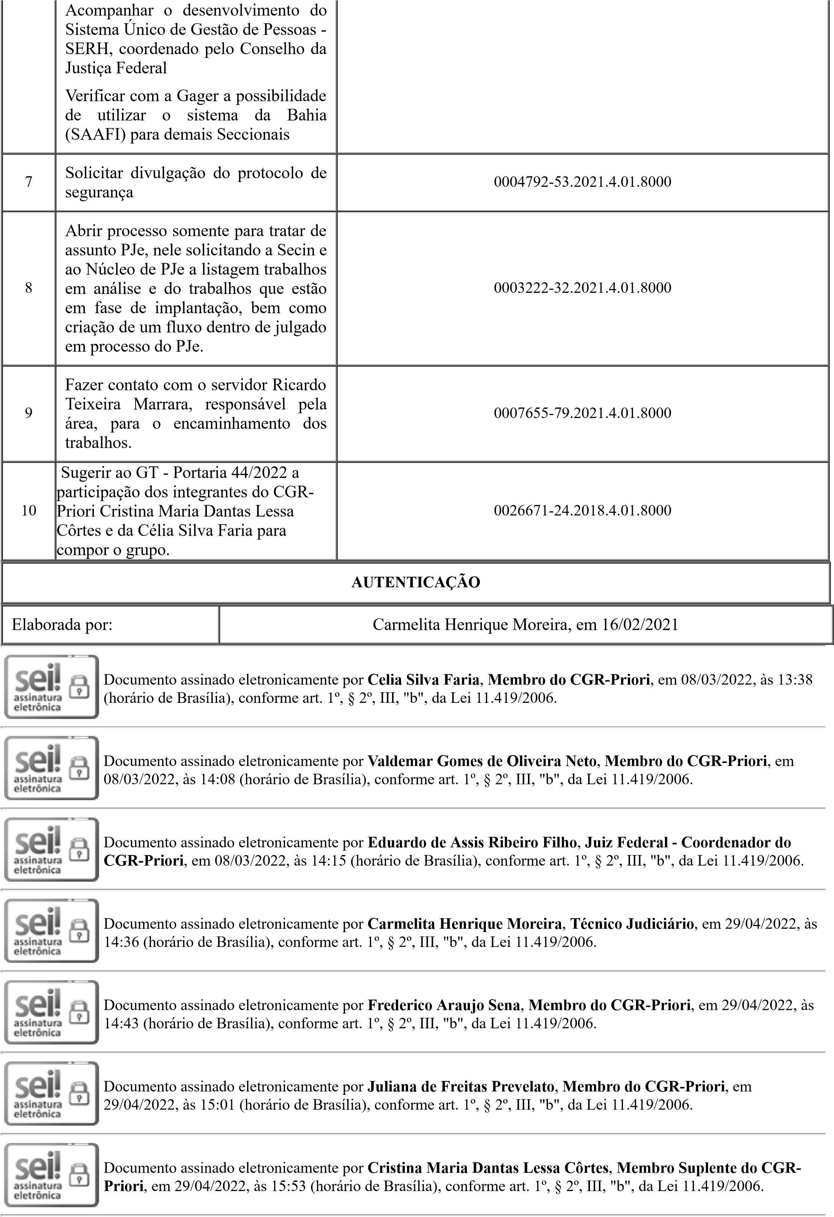

Documento assinado eletronicamente por
Adelson Vieira Torres
,
Membro do CGR-Priori
, em 02/05/2022, às
14:05 (
horário de Brasília), conforme art. 1º, § 2º, III, "b", da Lei
11.419/2006.
A autenticidade do documento pode ser conferida no site https://sei.trf1.jus.br/autenticidade informando o código
verificador
15092404
e o código CRC
2741283
C
.
SAU/SUL - Quadra 2, Bloco A, Praça dos Tribunais Superiores - CEP 70070-900 - Brasília - DF - www.trf1.jus.br
0030777-58.2020.4.01.8000 15092404v61

